附件二
各位代表抵达济南后，赴报到地点参考交通路线提示：
1.『交通方式』：出租车
济南遥墙国际机场航站楼→石岛山庄（全程约40.7公里，出租车费估算：100元）
沿启航路行驶284米→左转进入空港中路行驶154米→左转进入迎宾路行驶1.3公里→直行进入机场高速直行128米→直行进入济南绕城高速行驶7.3公里→沿小许家枢纽立交行驶1.9公里→进入济广高速行驶15.9公里→进入济南北立交行驶524米→左拐进入顺河高架路行驶9公里→向左前方进入玉涵路行驶1.3公里→左拐沿济大路行驶1公里→右拐沿舜耕路行驶1公里→石岛山庄
济南西站火车站→石岛山庄（全程约22.2公里，出租车费估算：50元）
沿齐鲁大道行驶1公里→左拐进入枣庄路行驶305米→右拐进入齐州路行驶553米→左拐进入经十路行驶2.7公里→直行沿腊山立交桥行驶363公里→进入二环西高架路行驶6.2公里→左拐进入二环南高架路行驶6.2公里→进入二环南路行驶118米→左拐进入舜耕路行驶3公里→右侧石岛山庄
济南站火车站→石岛山庄（全程约8.1公里，出租车费估算：20元）
沿车站街行驶285米→左拐进入经一路行驶257米→右拐进入站前路行驶264米→直行进入纬二路行驶2公里→进入英雄山路行驶1.9公里→左拐进入六里山南路行驶1.1公里→直行沿着济大路行驶1公里→右拐进入舜耕路行驶1公里→左侧石岛山庄
济南东站火车站→石岛山庄（全程约26.6公里，出租车费估算：60元）沿舜城大街向西行驶970米→凤凰北路向南行驶2.7公里→右转进入工业北路行驶460米→进入工业北高架路行驶6.4公里→经北园高架路、全福立交桥→进入二环东路→直行至旅游路右转行驶4.5公里→到太和广场进入环岛→进入历阳大街→右转进入舜耕路→向北直行约300米路右侧即到石岛山庄。
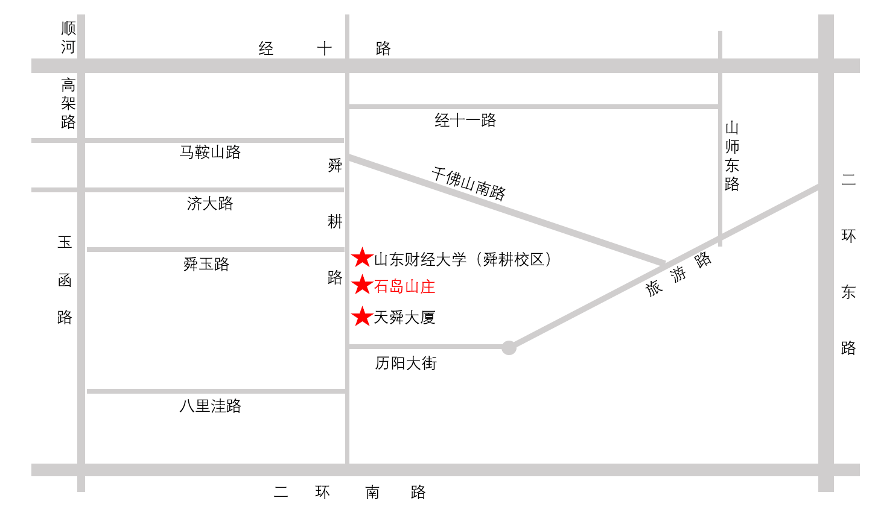
- 『交通方式』：公交车
济南遥墙国际机场到酒店：
机场巴士4号线(济南遥墙国际机场上,舜耕路二环南路下,1站)，换k39路/k66路(舜玉小区下,5站)，下车向南330米
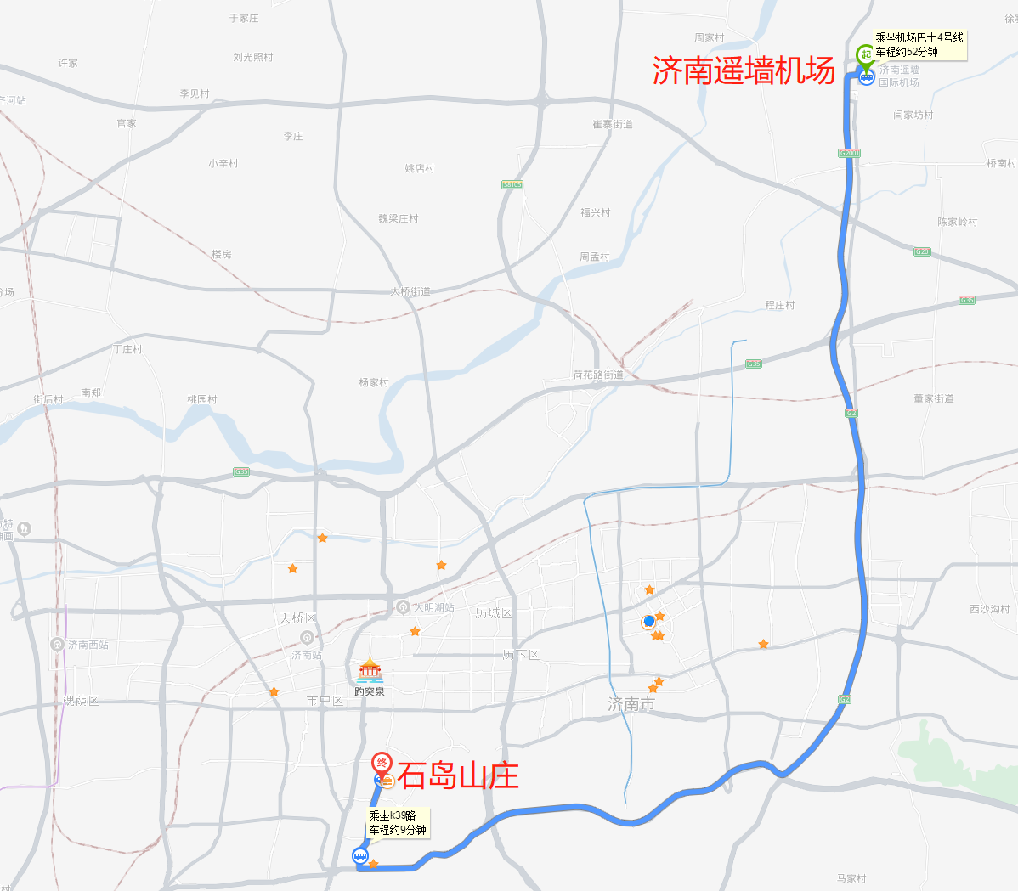

济南西火车站到酒店：
k157路(济南西站公交枢纽(2站台)上,舜玉小区下,31站)，下车向东330米
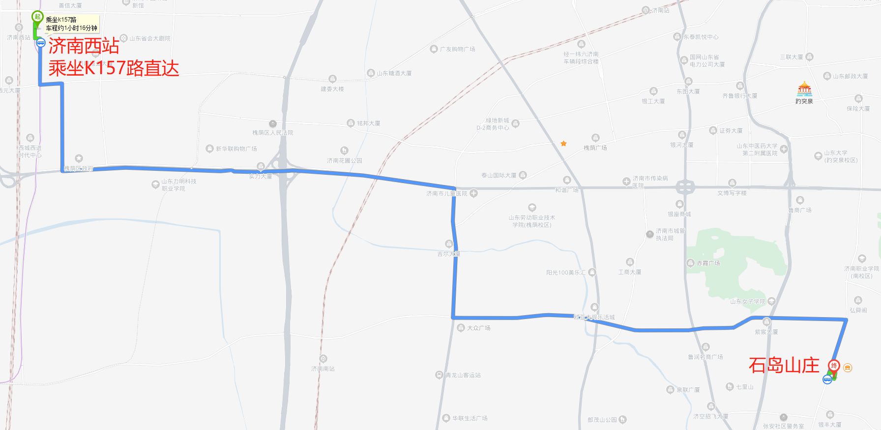
济南站火车站到酒店：
K34路(济南站上,舜玉小区下,14站)，下车向南320米
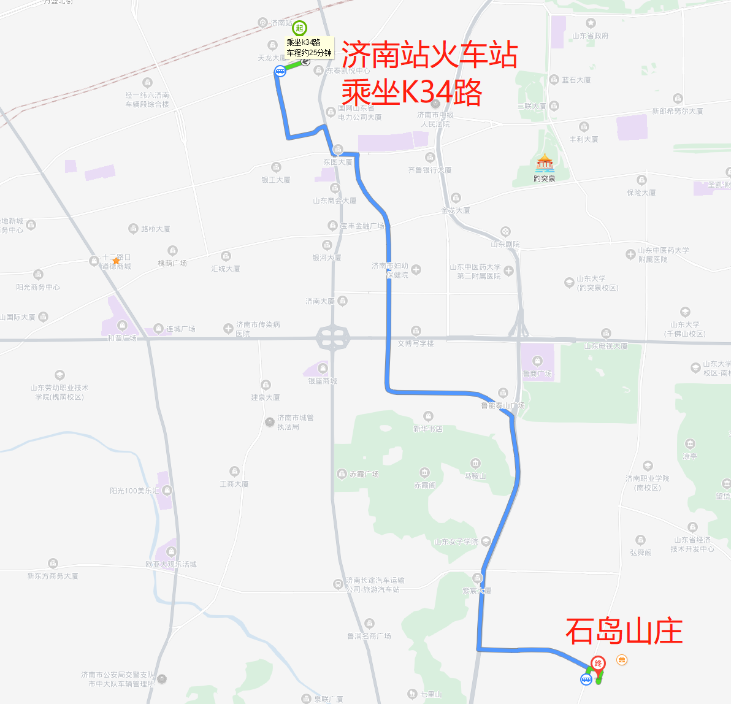
济南东站火车站到酒店：
轨道交通3号线（济南东站(出口)上，龙奥大厦站下，8站），换k169路（旅游路奥体西路站上，舜玉小区站下，18站），下车步行320米，约1小时29分钟，共26站。
